If you could have an endless supply of any food, what would you get?

What comes into your mind if you here **M A R C O U ?**



**Qui suis-je**

Je m’appelle______________________________________________

J’ai_________ans.

J’habite dans un(e) maison / villa / appartement / studio ___________

Dans ma famille nous sommes _____filles____garçons.

Mon métier c’est___________________________________________

Le temps que je passe à la maison ressemble à ca

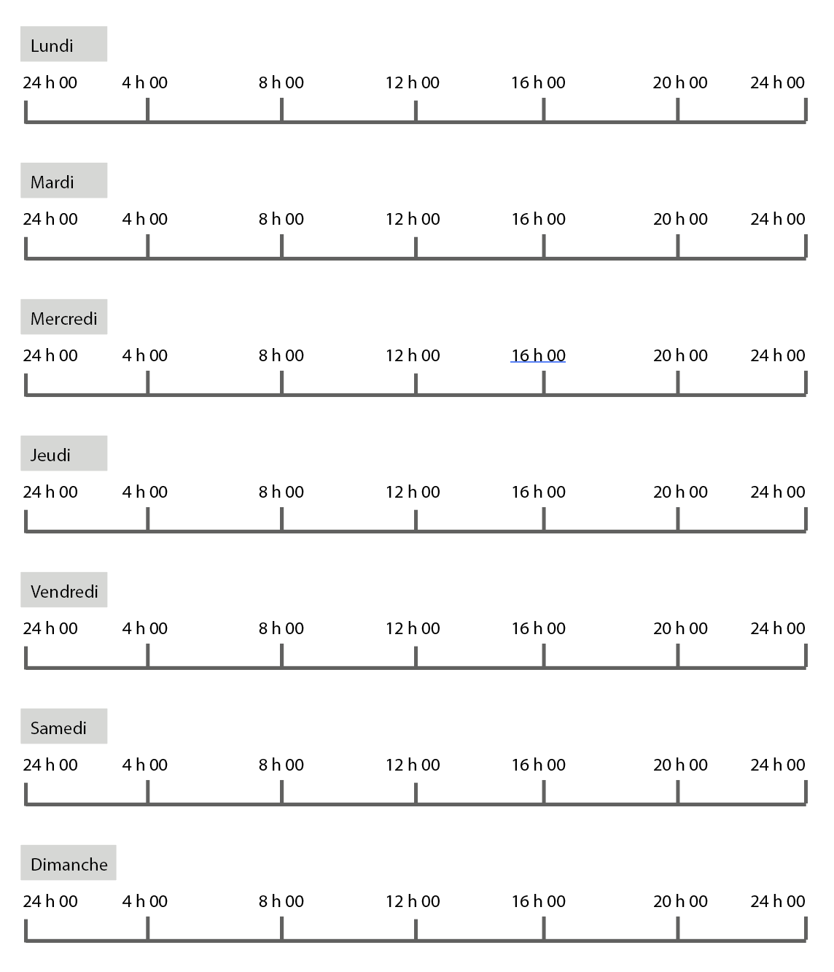

Mon salaire annuel un peu près



**Mon smartphone & moi**

J’ai smartphone Android / ios

J’utilise mon smartphone pour__________________________________________________

Je l’utilise pendant

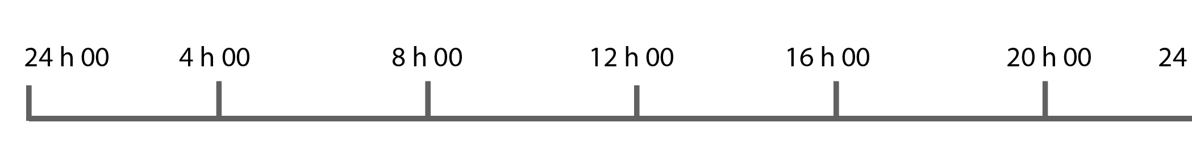

Quelles applications connais-tu ?

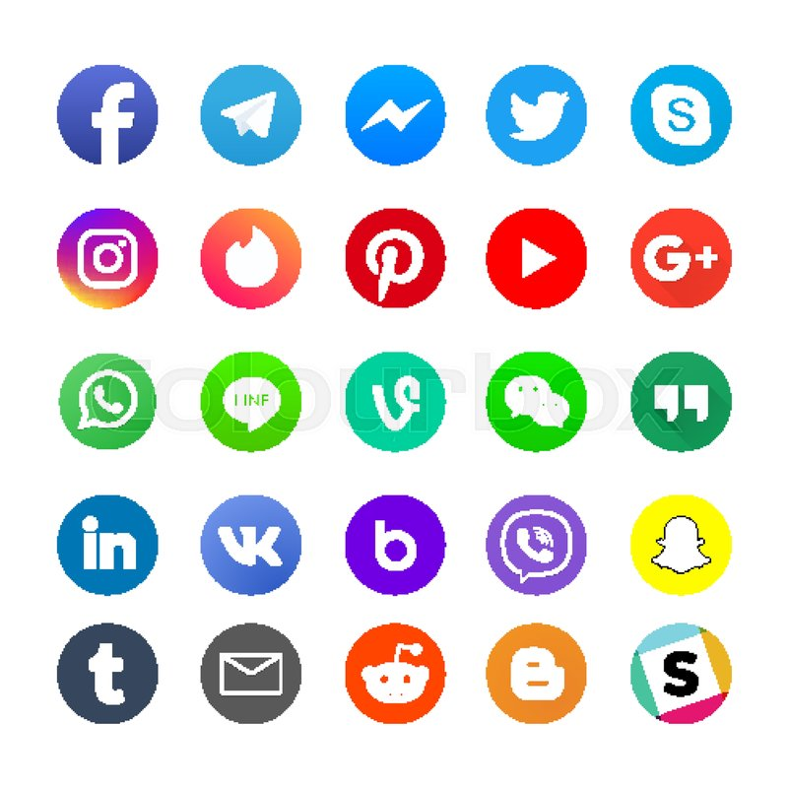

Mes applications que j’utilise le plus souvent :

**Mes habitudes & moi**

Pour me débarrasser d’une mauvaise habitude je….



Pour me rappeler d’une habitude je

________________________________________________________

La meilleure motivation pour accomplir mes buts est

**Ma consommation énergétique & moi**

Quand j’entends « **énergie** » je pense à

__________________________________________________________

Quand j’entends « **eau »** je pense à

________________________________________________________________

Quand j’entends « **gaz »** je pense à

________________________________________________________________

Quand j’entends « **environnement »** je pense à

________________________________________________________________

Quand j’entends « **coûts »** je pense à

________________________________________________________________

Les appareils suivants de mon ménage consomment de l’énergie

_______________________________________________

Je m’occupe des factures énergétiques

oui non : ___________________________________

Le montant de ma facture de l’énergie et près de

______________________ / je ne sais pas

Je me trouve dans la tranche : 1/2/3/je sais pas

Je suis au courant du fait que le gouvernement a cessé les subsides pour l’électricité et le gaz

oui / non

Ma réaction (rate)

Je me suis adapté(e) comme-ci

ENERGIE

­